***CHAPITRE III. LA GAMETOGENESE***

1. ***La Gamétogenèse :***

La gamétogénèse est le mécanisme biologique par lequel les gamètes sont formés dans l'organisme. Elle permet d'obtenir à partir de cellules diploïdes des cellules haploïdes. Dans le cas des mammifères, on parle plus précisément **d'ovogénèse** chez la femelle, et de **spermatogenèse** chez l'homme.

La division cellulaire qui a lieu pendant la gamétogenèse et qui fait passer la cellule de l'état diploïde à l'état haploïde est la méiose.

**II. Les Gamètes :**

Un gamète est une cellule reproductrice de type **haploïde** qui a terminé la méiose et la différenciation cytoplasmique.

Chez l'humain, comme la plupart des animaux, les gamètes femelles sont **les ovules** et les gamètes mâles **les spermatozoïdes**. Les organes produisant les gamètes sont appelés **gonades** qui sont les **ovaires** chez la femelle et les **testicules** chez le mâle.**Fig.01.**

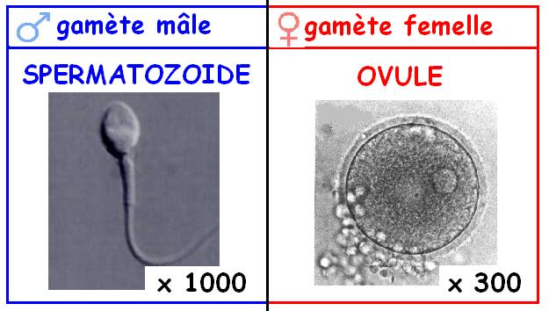

***Figure 01 : Gamète mâle et femelle***

***LA SPERMATOGENESE***

C’est la formation des spermatozoïdes chez le mal. Elle Se déroule dans les tubes séminifères des testicules.

- Elle est déclenchée à la puberté par les hormones hypophysaires sous influence de l’hypothalamus et par le biais des hormones FSH et LH.

- Elle s’effectue à partir des cellules souches (spermatogonies) et les spermatozoïdes sont synthétises en millions par jour.

- Elle est permanente et non cyclique comme l’ovogenèse.

1. ***Les étapes de la spermatogénèse :***

La spermatogenèse se déroule dans les tubes séminifères et comporte 3 étapes **Fig.02.** :

***I.1. La phase de multiplication :***

Elle concerne **les spermatogonies**, cellules souches diploïdes localisées à la périphérie du tube, contre la membrane propre. Ces cellules subissent une succession de mitoses (maintien du pool de spermatogonies), dont la dernière aboutit à la formation de **spermatocytes primaires (spermatocytes I)**, également diploïdes.

***I.2. La phase de maturation :***

Elle correspond à **la méiose** et concerne les deux générations de spermatocytes (primaires I ou secondaires II)

Un **spermatocyte I à 2n** chromosomes subit la première division de méiose et donne ainsi **2 spermatocytes II à n** chromosomes. Chaque **spermatocyte II** subit la deuxième division de méiose et donne **2 spermatides à n** chromosomes.

Un spermatocyte I a donc donné 4 spermatides à la fin de la méiose.

***I.3. La phase de différenciation :***

Appelée aussi **spermiogenèse**, cette phase ne comporte pas de division mais une **différenciation** des **spermatides** en **spermatozoïdes** (mise en place de l’acrosome, du flagelle), qui seront libérés dans la lumière du tube séminifère.

Les spermatozoïdes produits vont subir une migration vers l’épididyme ou ils terminent leur maturation est ils seront stockés.

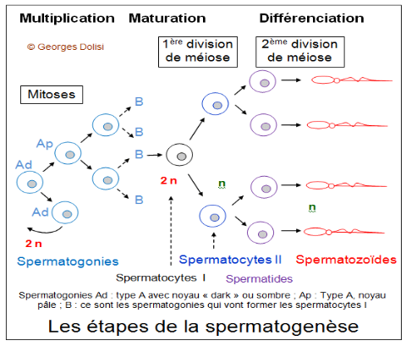

***Figure 02 : Les étapes de la spermatogenèse***

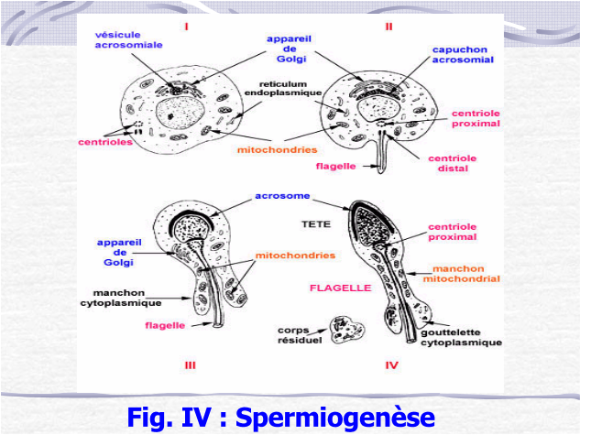

***Figure 03 : Dernière étape de la spermatogénèse (la spermiogenèse)***

***II. Le spermatozoïde :***

**II.1. Morphologie :**

Le spermatozoïde est une cellule très allongée composée de 3 parties visibles au microscope optique : la tête, le flagelle et la région intermédiaire.

**Tête :** contient une vésicule acrosomale (l’acrosome) riche en phospholipides et glycoprotéines, ainsi que des enzymes lytiques.

**Pièce intermédiaire :** qui comprend la base du flagelle et l’appareillage énergétique (mitochondries).

**Flagelle :** assure la motilité du spermatozoide.

**II.2. Caractéristiques physiologiques :**

1. **Mobilité :**

Les spermatozoïdes sont capables de se déplacer grâce aux mouvements de leur flagelle ; c’est une propriété essentielle, qui conditionne leur pouvoir fécondant.

Le mouvement flagellaire est de type ondulatoire.

1. **Fécondance :**

Ce terme assez imprécis désigne l’ensemble des propriétés du spermatozoïde le rendant apte à toutes les étapes de la fécondation, ce qui implique donc au moins qu’il soit morphologiquement normal et qu’il ait une bonne mobilité progressive. Dans un sperme les spermatozoïdes ne sont pas tous fécondants.



***Figure 04 : Spermatozoïde humain***

***L’OVOGENESE***

Est l’ensemble des processus permettant la formation des gamètes femelles : ovules.

- Elle démarre à la puberté jusqu’à la ménopause sous l’influence des hormones hypophysaires : **FSH** et **LH**.

- Elle se déroule d’une façon **cyclique** au niveau des ovaires.

***I. Les étapes de l’ovogénèse***

L’ovogénèse se déroule en trois phases :

***I.1.La phase de multiplication :***

Elle commence et s’achève définitivement durant la vie fœtale.

Au cours de cette phase, **les ovogonies** (2n=46) se multiplient par **mitoses**.

***I.2.La phase d’accroissement :***

Elle débute durant la vie fœtale : toute les ovogonies (2n=46) augmentent légèrement de volume par l’accumulation des réserves et prennent le nom **d’ovocytes I** (2n=46).

Elle s’arrête durant l’enfance.

Elle se poursuit à partir de la puberté et de façon cyclique à la ménopause : quelques

Ovocytes I achèvent leur accroissement, mais un seul ovocyte I (parfois deux ou plus que deux) arrivera à maturité (il se trouve dans un follicule mur ou le **follicule de De Graaf**).

***I.3.La phase de maturation :***

Se fait en même temps que la maturation du **follicule.**

Entre la puberté et la ménopause chaque mois, , dans un follicule qui arrive à maturité, l’ovocyte I achève la 1ère division de la méiose (division réductionnelle) en donnant deux cellules haploïdes (n=23) de tailles inégales : une petite cellule **(1er globule polaire)** une cellule volumineuse **(ovocyte II)**. Tout de suite commence la 2ème division de la méiose.

Au moment de son expulsion de l’ovaire par **l’ovulation** ou **ponte ovulaire**, l’ovocyte II est bloqué en métaphase de la 2ème division.

Deux cas se présentent :

- **En absence de fécondation** : l’ovocyte II reste à ce stade de la méiose et dégénère ensuite rapidement.

- **S’il y a fécondation** : l’ovocyte II achève sa maturation (la 2ème division de la méiose) en donnant deux cellules haploïdes (n=23) : une petite cellule (2éme globule polaire) et une cellule volumineuse (ovotide ou ovule) mur. Pendant la maturation, l’ovocyte augmente de taille.

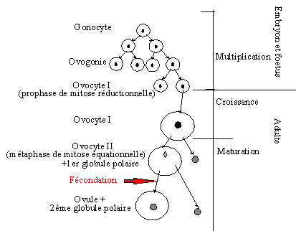

***Figure 01 : schéma général de l’ovogénèse***



***Figure 02 : Schéma résumant les différentes étapes de la gamétogenèse.***

***Il existe des différences entre spermatogenèse et ovogenèse :***

***Tableau 01 : Les déférences entre ovogenèse et spermatogenèse***

|  |  |  |  |  |
| --- | --- | --- | --- | --- |
|  | |  | | --- | | ***Spermatogenèse*** | | |  | | --- | | ***Ovogenèse*** | |
| |  | | --- | | ***Organe*** | | *Testicule (T.S)* | *Ovaire* |
| |  | | --- | | ***Nbre gamètes produits*** | | |  |  | | --- | --- | | *4 spermatozoïdes* |  | | *1 ovule + 3 globules polaires qui dégénèrent* |
| |  | | --- | | ***Type de chromosome*** | | |  |  | | --- | --- | | *Moitié de spz→X*  *Moitié de spz→Y* |  | | *Tous les ovules →X* |
| |  | | --- | | ***Longévité du gamète*** | | |  |  | | --- | --- | | *4 jours environ* |  | | *24 h environ* |
| |  | | --- | | ***Durée de production des gamètes*** | | |  |  | | --- | --- | | *De la puberté jusqu’à un âge avancé. Les spermatogonies se renouvellent par mitose* |  | | *Puberté→ ménopause (50 ansenv). Les ovogonies ne se renouvellent pas. La fillette naît avec son capital (700 000 env)* |
| |  | | --- | | ***Délai de production*** | | |  |  | | --- | --- | | *64 à72 jours* |  | | *Des dizaines voire plus d’années pour les ovules qui mûrissent à l’approche de la ménopause* |
| |  | | --- | | ***Rythme de production*** | | *Journalier*  *(Des millions /j) de spz* | *Mensuel*  *(1 ovule /mois)* |
| |  | | --- | | ***Taille*** | | |  | | --- | | *Petite cellule* | | *Grosse cellule* |
| ***Mobilité***   |  | | --- | |  | | |  |  | | --- | --- | | *+ →flagelle* |  | | ***-*** |